KaŽdodenná súČasŤ nášho Života
T ý k a s a t o n á s v š e t k ý c h


Vážení čitatelia,
v predchádzajúcej časti Projektu civilnej ochrany obyvateľstva sme sa zoznámili s problematikou záchranných prác, cieľom ktorých je záchrana života, ochrana zdravia osôb, majetku, prípadne zvierat s činnosťou na odsun z postihnutého územia, ako aj zamedzenia šírenia následkov mimoriadnej udalosti. Zoznámili sme sa s fázami záchranných prác, druhmi záchranných prác, ktoré zložky záchranné práce vykonávajú. V dnešnej časti si povieme o organizovaní JEDNOTIEK CIVILNEJ OCHRANY. Tak si položme otázku, čo alebo kto je vlastne jednotka civilnej ochrany.
J E D N O T K A C I V I L N E J O CH R A N Y
je organizovaná skupina osôb, odborne pripravená a materiálne vybavená na plnenie úloh civilnej ochrany.
Jednotky civilnej ochrany sa členia podľa činnosti na ŠTÁB a odborné jednotky civilnej ochrany.
Jednotky civilnej ochrany aktivuje do činnosti príkazom predseda krízového štábu.
Členenie jednotiek civilnej ochrany - 1..... odborné
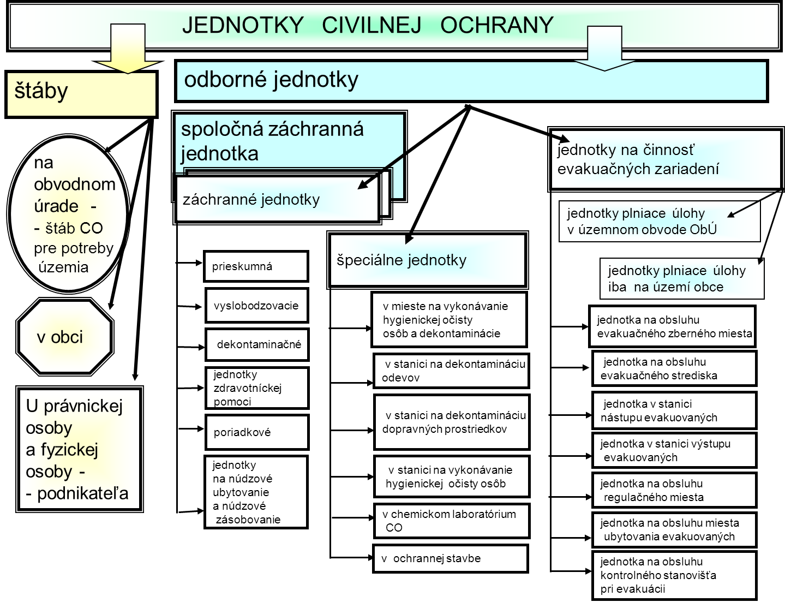
Členenie jednotiek civilnej ochrany – 2..... podľa miesta pôsobenia - riadi ich ŠTÁB
- Pre potrebu územia : obvod vychádza z analýzy územia vzniku možných mimoriadnych udalostí
- Pre potreby obce : obec zriaďuje jednotku civilnej ochrany v zmysle výpisu z analýzy územia
- Pre potreby právnických osôb, fyzických osôb – podnikateľov : objektové jednotky CO

Pri vytváraní jednotiek civilnej ochrany obec PO, FO – podnikateľ :
- určuje a odvoláva osoby do jednotiek civilnej ochrany
- oboznamuje určené osoby s plnením povinností a s používaním ochranných prostriedkov
- zabezpečuje členov jednotky civilnej ochrany osobnými ochrannými prostriedkami
- utvára organizačné, personálne, priestorové a materiálne podmienky na plnenie jej úloh
- zabezpečuje spohotovenie a pripravenosť /stredisko odbornej prípravy/ naplnenie úloh po vyhlásení mimoriadnej situácie
- podieľa sa na vybavení materiálom civilnej ochrany

VTÚ KM a CO Slovenská Ľupča, Odbor CO a KR ObÚ Žiar nad Hronom
Pokračovanie na budúce

